
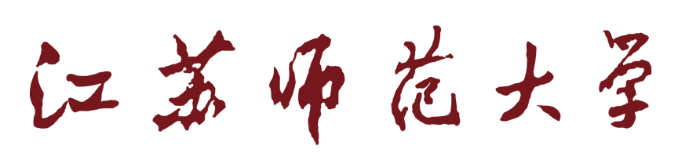
硕士学位论文预答辩情况表

学号 | 10320
姓名
导师姓名
学院 | 公共管理与社会学院
专业名称 | 公共管理（MPA）

江苏师范大学研究生院 制
论文题目
学位论文预答辩记录
预答辩人姓名 |  | 预答辩委员会主席
预答辩日期 | 2026.1.17 | 预答辩地点 | 腾讯会议会议号：123-456-789
预答辩中提出的主要问题及回答的简要情况

***副教授：
1.
答：
2.
答：

***教授：
1．
答：
2.
答：

***教授：
1.
答：
2.
答：

记录人签名：
2026年1月17日

学位论文预答辩委员会成员 | 姓 名 | 职 称 | 工作单位 | 硕导/博导/行业专家
学位论文预答辩委员会成员 |  | 教授 | 公共管理与社会学院 | 硕导
学位论文预答辩委员会成员 |  | 教授 | 公共管理与社会学院 | 硕导
学位论文预答辩委员会成员 |  | 副教授 | 公共管理与社会学院 | 硕导
预答辩委员会秘书
预答辩委员会结果：
本次预答辩委员会共有3人，发出表决票3张，其中有效票3张。
论文预答辩委员会表决意见：论文预答辩通过3票，不通过0票，弃权0票
论文预答辩结论：☑通过 □未通过论文预答辩

预答辩委员会主席签名：

2025年1月17日

预答辩后论文修改情况
研究生对预答辩委员会专家提出的问题，逐一分析，并对论文进行修改，修改情况记录如下（本页作为学位论文答辩参考材料）：
1.
2.
3.
4.
5.
6.

经本人审核，该生已考虑并解决预答辩委员会专家提出的问题，未回避主要问题。
导师签名： 2025年1月27日

